**Librería el mundo de Sofía**

# 

**Luis Henao**

**T2**

**PEDRO FELIPE GÓMEZ BONILLA**

**CAMPUSLANDS**

**SANDBOX  
RUTA JAVA**

**TIBU**

**2024**

Tabla de Contenidos

**Introducción 4**

**Caso de Estudio 5**

**Planificación 5**

Construcción del Modelo Conceptual 5

Descripción 5

Gráfica 5

Descripción Técnica 6

Construcción del Modelo Lógico 6

Descripción 6

Gráfica 6

Descripción Técnica 6

Normalización del Modelo Lógico 6

Primera Forma Normal (1FN) 7

Descripción 7

Gráfica 7

Descripción Técnica 7

Segunda Forma Normal (2FN) 7

Descripción 8

Gráfica 8

Descripción Técnica 8

Tercera Forma Normal (3FN) 8

Descripción 8

Gráfica 8

Descripción Técnica 8

Construcción del Modelo Físico 9

Descripción 9

Código 9

Descripción Técnica 10

Diagrama E-R 10

Descripción 10

Gráfica 10

Descripción Técnica 10

Tablas 11

Descripción 11

Gráfica 11

Descripción Técnica 11

Relaciones entre Tablas 11

Descripción 11

Gráfica 12

Descripción Técnica 12

Inserción de Datos 12

Descripción 12

Gráfica 12

Descripción Técnica 12

**Referencias 13**

# 

# Introducción

La buena documentación de una base de datos es esencial para el buen manejo de la misma, en esta documentación debe hacer la relación entre entidades, explicación de llaves primarias y foráneas, la explicación de como se estructuraron las tablas, también la construcción de modelo conceptual, lógico, normalización y modelo físico, por ello en este documento se realizaran todos los pasos necesarios para tener una buena base de datos.

# 

# 

# Caso de Estudio

Diseñar una base de datos para una tienda de libros que gestione el inventario, ventas y clientes. La base de datos debe permitir el registro y gestión de libros, autores, clientes, pedidos y transacciones de compra. Debes crear un diagrama UML E-R que represente la estructura de la base de datos y entregar una documentación detallada que explique las decisiones de diseño, las relaciones entre las tablas y las restricciones impuestas.

Requerimientos:

Libros:

Un libro tiene un título, uno o más autores, editorial, categoría, fecha de publicación, ISBN único, precio y cantidad en stock.

Permitir buscar libros por título, autor, categoría o ISBN.

Autores:

Un autor tiene un nombre, fecha de nacimiento y nacionalidad.

Un libro puede tener varios autores y un autor puede haber escrito varios libros.

Clientes:

Los clientes se registran con nombre, correo electrónico, teléfono y dirección.

Un cliente puede realizar varios pedidos.

Pedidos:

Un pedido puede incluir múltiples libros, con cantidades específicas.

Asociar cada pedido a un cliente y una fecha de compra.

Gestionar el estado del pedido (pendiente, procesado, completado).

Transacciones:

Cada pedido genera una transacción con el método de pago (tarjeta de crédito, PayPal, etc.), el monto total y la fecha de la transacción.

# Planificación

## Construcción del Modelo Conceptual

### Descripción

En este mapa conceptual se identificaron las entidades con sus atributos y la relación que hay entre ellos. Se crearon 5 entidades, las cuales son: transacciones, clientes, pedidos, libros y autores

### Gráfica

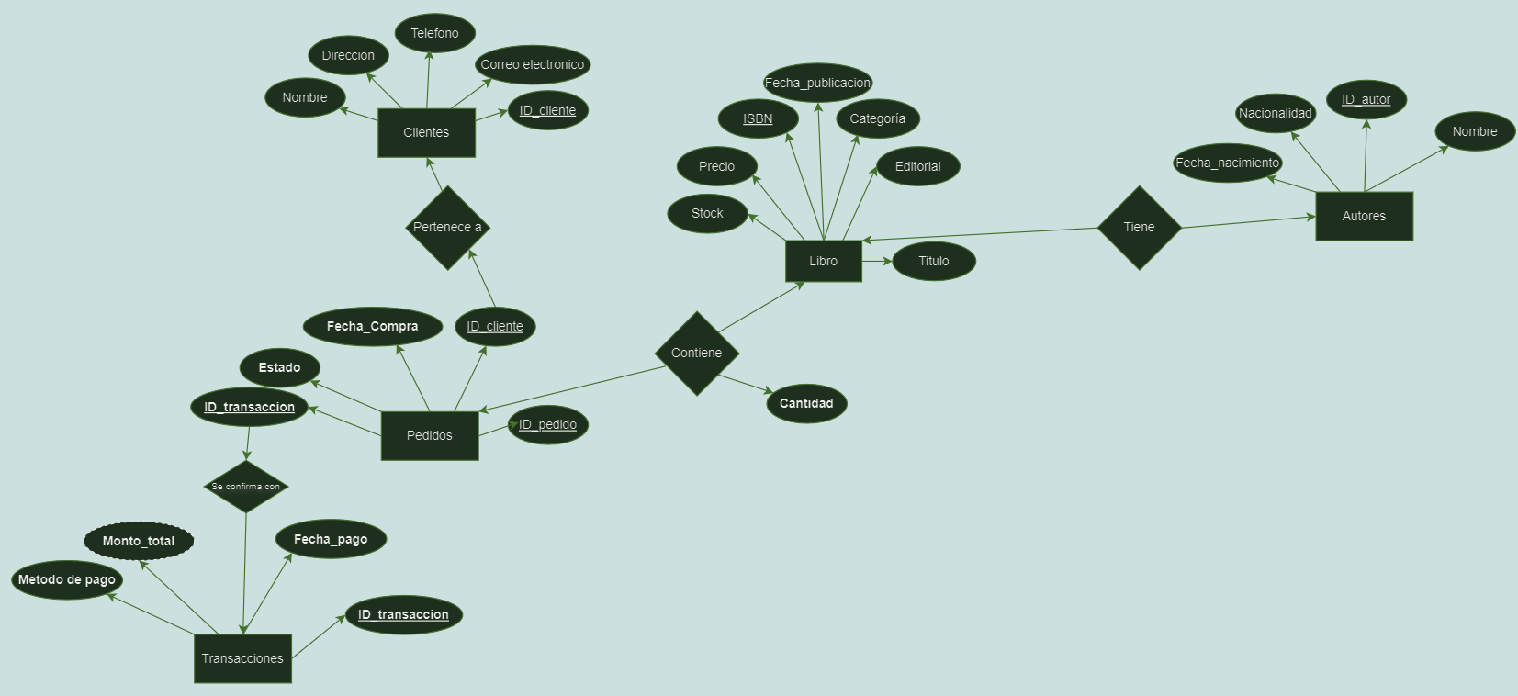

<https://drive.google.com/file/d/1Us50RoU51Atm4FyJXKr6MUSfOtakFeKg/view?usp=sharing>

### Descripción Técnica

**Relaciones entre entidades**

cliente- pedidos. Un cliente puede realizar muchos pedidos.

pedidos-transacción. Un pedido tiene un estado el cual cambia al realizarse el pago del pedido y este pago se hace a través de la transacción.

Pedidos-libro. En un pedido puede haber muchos libros, pero un libro también puede estar en muchos pedidos

autor-libro. un libro puede tener muchos autores y un autor puede haber escrito muchos libros.

## Construcción del Modelo Lógico

### Descripción

En este paso se definieron los tipos de atributos y en caso de los varchar se asignaron la cantidad de caracteres que podría tener, además se añadieron los tipos de llaves tanto foráneas y primarias. Se definió la cardinalidad entre entidades y en caso de las 2 relaciones que eran de muchos a muchos se sacaron tablas aparte.

### Gráfica

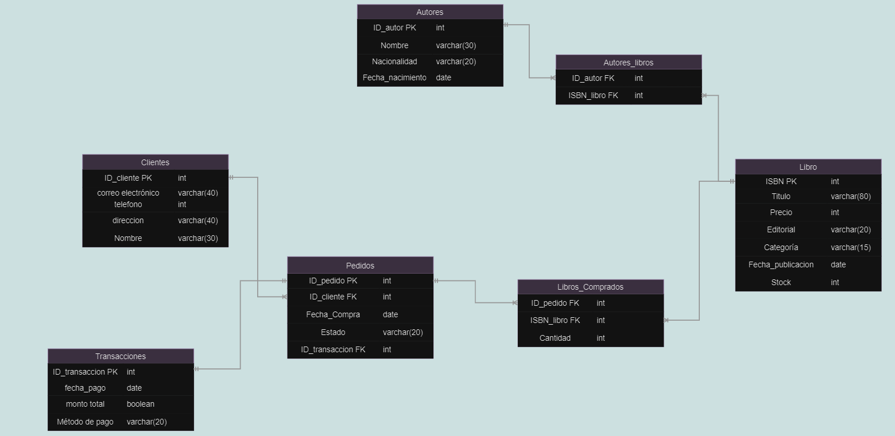

<https://drive.google.com/file/d/1Us50RoU51Atm4FyJXKr6MUSfOtakFeKg/view?usp=sharing>

### Descripción Técnica

**Relación entre entidades**

**Autores-libros:** Como esta relación era de muchos a muchos, decidí sacar una tabla aparte en la cual contiene él, id del autor y él, id del libro, con esto puede buscar cuantos libros tiene un autor y cuantos autores tiene un libro.

**Libros-Pedidos:** Esta también era una relación de muchos a muchos, por lo tanto, también se creó una tabla aparte, la cual contiene él, id del libro, id del pedido y la cantidad de ese libro que se vendió en ese pedido.

**Clientes-Pedidos:** Esta es una relación de uno a muchos, ya que un cliente puede tener muchos pedidos, pero un pedido no puede tener muchos clientes, ya que una sola persona es la que hace y paga el pedido.

**Transacciones-Pedidos:** Esta es una relación de uno a uno, ya que para confirmar un pedido solo se puede realizar una transacción y una transacción no puede estar en muchos pedidos

## Normalización del Modelo Lógico

como ya tenía el modelo lógico lo que hice fue ponerlo todo en uno a tabla de modo de que quedara sin normalización para a partir de allí empezar la normalización



<https://docs.google.com/spreadsheets/d/1NPMGtZagT7HdwVRtzxcTaMCoMLHWQwKJZbWk5cDfgw8/edit?usp=sharing> (link de la tabla)

### Primera Forma Normal (1FN)

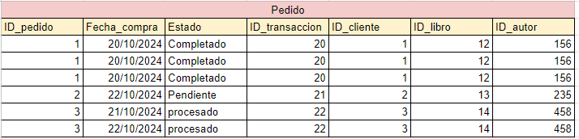

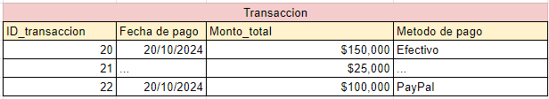

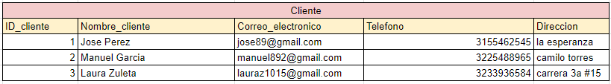

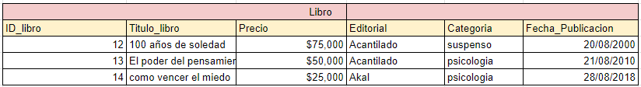

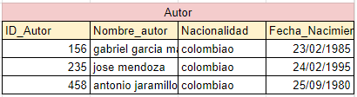

#### Descripción

En esta primera forma quite las repeticiones de datos y cree la tabla de transacción

#### Gráfica

#### Descripción Técnica

Lorem ipsum dolor sit amet, consectetur adipiscing elit. Suspendisse sit amet libero ligula. Sed elementum nulla at lorem commodo bibendum. Vestibulum id viverra metus, sed feugiat ipsum. Donec lacinia leo vitae magna auctor tincidunt. Etiam vitae purus purus. Fusce porttitor et justo a sollicitudin. Nullam eu dolor sed diam tempus pulvinar ac ultricies nulla. Sed dapibus blandit sapien. Etiam vitae porttitor augue. Phasellus pulvinar enim sed leo hendrerit, vel finibus velit gravida. Maecenas mollis nec quam vel consequat. Cras quis magna scelerisque, convallis leo varius, porttitor nisi.

### Segunda Forma Normal (2FN)

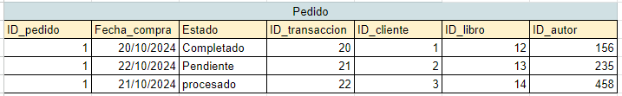

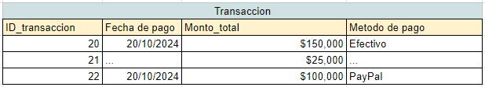

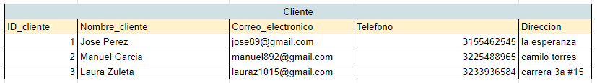

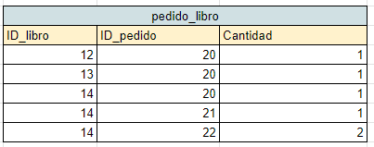

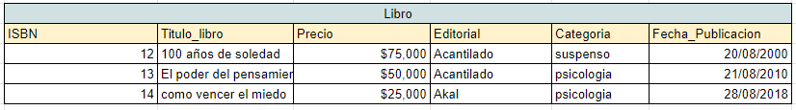

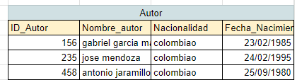

#### Descripción

se creo una nueva tabla que une la de pedido con libros para que no hubiera repeticion

#### Gráfica

#### Descripción Técnica

Lorem ipsum dolor sit amet, consectetur adipiscing elit. Suspendisse sit amet libero ligula. Sed elementum nulla at lorem commodo bibendum. Vestibulum id viverra metus, sed feugiat ipsum. Donec lacinia leo vitae magna auctor tincidunt. Etiam vitae purus purus. Fusce porttitor et justo a sollicitudin. Nullam eu dolor sed diam tempus pulvinar ac ultricies nulla. Sed dapibus blandit sapien. Etiam vitae porttitor augue. Phasellus pulvinar enim sed leo hendrerit, vel finibus velit gravida. Maecenas mollis nec quam vel consequat. Cras quis magna scelerisque, convallis leo varius, porttitor nisi.

### Tercera Forma Normal (3FN)

Lorem ipsum dolor sit amet, consectetur adipiscing elit. Suspendisse sit amet libero ligula. Sed elementum nulla at lorem commodo bibendum. Vestibulum id viverra metus, sed feugiat ipsum. Donec lacinia leo vitae magna auctor tincidunt. Etiam vitae purus purus. Fusce porttitor et justo a sollicitudin. Nullam eu dolor sed diam tempus pulvinar ac ultricies nulla. Sed dapibus blandit sapien. Etiam vitae porttitor augue. Phasellus pulvinar enim sed leo hendrerit, vel finibus velit gravida. Maecenas mollis nec quam vel consequat. Cras quis magna scelerisque, convallis leo varius, porttitor nisi.

#### Descripción

Lorem ipsum dolor sit amet, consectetur adipiscing elit. Suspendisse sit amet libero ligula. Sed elementum nulla at lorem commodo bibendum. Vestibulum id viverra metus, sed feugiat ipsum. Donec lacinia leo vitae magna auctor tincidunt. Etiam vitae purus purus. Fusce porttitor et justo a sollicitudin. Nullam eu dolor sed diam tempus pulvinar ac ultricies nulla. Sed dapibus blandit sapien. Etiam vitae porttitor augue. Phasellus pulvinar enim sed leo hendrerit, vel finibus velit gravida. Maecenas mollis nec quam vel consequat. Cras quis magna scelerisque, convallis leo varius, porttitor nisi.

#### Gráfica

#### Descripción Técnica

Lorem ipsum dolor sit amet, consectetur adipiscing elit. Suspendisse sit amet libero ligula. Sed elementum nulla at lorem commodo bibendum. Vestibulum id viverra metus, sed feugiat ipsum. Donec lacinia leo vitae magna auctor tincidunt. Etiam vitae purus purus. Fusce porttitor et justo a sollicitudin. Nullam eu dolor sed diam tempus pulvinar ac ultricies nulla. Sed dapibus blandit sapien. Etiam vitae porttitor augue. Phasellus pulvinar enim sed leo hendrerit, vel finibus velit gravida. Maecenas mollis nec quam vel consequat. Cras quis magna scelerisque, convallis leo varius, porttitor nisi.

## Construcción del Modelo Físico

Lorem ipsum dolor sit amet, consectetur adipiscing elit. Suspendisse sit amet libero ligula. Sed elementum nulla at lorem commodo bibendum. Vestibulum id viverra metus, sed feugiat ipsum. Donec lacinia leo vitae magna auctor tincidunt. Etiam vitae purus purus. Fusce porttitor et justo a sollicitudin. Nullam eu dolor sed diam tempus pulvinar ac ultricies nulla. Sed dapibus blandit sapien. Etiam vitae porttitor augue. Phasellus pulvinar enim sed leo hendrerit, vel finibus velit gravida. Maecenas mollis nec quam vel consequat. Cras quis magna scelerisque, convallis leo varius, porttitor nisi.

### Descripción

Lorem ipsum dolor sit amet, consectetur adipiscing elit. Suspendisse sit amet libero ligula. Sed elementum nulla at lorem commodo bibendum. Vestibulum id viverra metus, sed feugiat ipsum. Donec lacinia leo vitae magna auctor tincidunt. Etiam vitae purus purus. Fusce porttitor et justo a sollicitudin. Nullam eu dolor sed diam tempus pulvinar ac ultricies nulla. Sed dapibus blandit sapien. Etiam vitae porttitor augue. Phasellus pulvinar enim sed leo hendrerit, vel finibus velit gravida. Maecenas mollis nec quam vel consequat. Cras quis magna scelerisque, convallis leo varius, porttitor nisi.

### Código

[

{

"name_full": "Vernon Lucas",

"description": "Soy una buena persona",

"avatar": "https://randomuser.me/api/portraits/men/1.jpg",

"id": "1"

},

{

"name_full": "Zhadana Bilanyuk",

"description": "Soy inteligente",

"avatar": "https://randomuser.me/api/portraits/women/1.jpg",

"id": "2"

},

{

"name_full": "Julia MartÃ­nez",

"description": "Amante de los animales",

"avatar": "https://randomuser.me/api/portraits/women/2.jpg",

"id": "3"

},

{

"name_full": "Carlos MÃ©ndez",

"description": "Aficionado al deporte",

"avatar": "https://randomuser.me/api/portraits/men/2.jpg",

"id": "4"

}

### Descripción Técnica

Lorem ipsum dolor sit amet, consectetur adipiscing elit. Suspendisse sit amet libero ligula. Sed elementum nulla at lorem commodo bibendum. Vestibulum id viverra metus, sed feugiat ipsum. Donec lacinia leo vitae magna auctor tincidunt. Etiam vitae purus purus. Fusce porttitor et justo a sollicitudin. Nullam eu dolor sed diam tempus pulvinar ac ultricies nulla. Sed dapibus blandit sapien. Etiam vitae porttitor augue. Phasellus pulvinar enim sed leo hendrerit, vel finibus velit gravida. Maecenas mollis nec quam vel consequat. Cras quis magna scelerisque, convallis leo varius, porttitor nisi.

## Diagrama E-R

Lorem ipsum dolor sit amet, consectetur adipiscing elit. Suspendisse sit amet libero ligula. Sed elementum nulla at lorem commodo bibendum. Vestibulum id viverra metus, sed feugiat ipsum. Donec lacinia leo vitae magna auctor tincidunt. Etiam vitae purus purus. Fusce porttitor et justo a sollicitudin. Nullam eu dolor sed diam tempus pulvinar ac ultricies nulla. Sed dapibus blandit sapien. Etiam vitae porttitor augue. Phasellus pulvinar enim sed leo hendrerit, vel finibus velit gravida. Maecenas mollis nec quam vel consequat. Cras quis magna scelerisque, convallis leo varius, porttitor nisi.

#### Descripción

Lorem ipsum dolor sit amet, consectetur adipiscing elit. Suspendisse sit amet libero ligula. Sed elementum nulla at lorem commodo bibendum. Vestibulum id viverra metus, sed feugiat ipsum. Donec lacinia leo vitae magna auctor tincidunt. Etiam vitae purus purus. Fusce porttitor et justo a sollicitudin. Nullam eu dolor sed diam tempus pulvinar ac ultricies nulla. Sed dapibus blandit sapien. Etiam vitae porttitor augue. Phasellus pulvinar enim sed leo hendrerit, vel finibus velit gravida. Maecenas mollis nec quam vel consequat. Cras quis magna scelerisque, convallis leo varius, porttitor nisi.

#### Gráfica

#### Descripción Técnica

Lorem ipsum dolor sit amet, consectetur adipiscing elit. Suspendisse sit amet libero ligula. Sed elementum nulla at lorem commodo bibendum. Vestibulum id viverra metus, sed feugiat ipsum. Donec lacinia leo vitae magna auctor tincidunt. Etiam vitae purus purus. Fusce porttitor et justo a sollicitudin. Nullam eu dolor sed diam tempus pulvinar ac ultricies nulla. Sed dapibus blandit sapien. Etiam vitae porttitor augue. Phasellus pulvinar enim sed leo hendrerit, vel finibus velit gravida. Maecenas mollis nec quam vel consequat. Cras quis magna scelerisque, convallis leo varius, porttitor nisi.

##### Tablas

Lorem ipsum dolor sit amet, consectetur adipiscing elit. Suspendisse sit amet libero ligula. Sed elementum nulla at lorem commodo bibendum. Vestibulum id viverra metus, sed feugiat ipsum. Donec lacinia leo vitae magna auctor tincidunt. Etiam vitae purus purus. Fusce porttitor et justo a sollicitudin. Nullam eu dolor sed diam tempus pulvinar ac ultricies nulla. Sed dapibus blandit sapien. Etiam vitae porttitor augue. Phasellus pulvinar enim sed leo hendrerit, vel finibus velit gravida. Maecenas mollis nec quam vel consequat. Cras quis magna scelerisque, convallis leo varius, porttitor nisi.

###### Descripción

Lorem ipsum dolor sit amet, consectetur adipiscing elit. Suspendisse sit amet libero ligula. Sed elementum nulla at lorem commodo bibendum. Vestibulum id viverra metus, sed feugiat ipsum. Donec lacinia leo vitae magna auctor tincidunt. Etiam vitae purus purus. Fusce porttitor et justo a sollicitudin. Nullam eu dolor sed diam tempus pulvinar ac ultricies nulla. Sed dapibus blandit sapien. Etiam vitae porttitor augue. Phasellus pulvinar enim sed leo hendrerit, vel finibus velit gravida. Maecenas mollis nec quam vel consequat. Cras quis magna scelerisque, convallis leo varius, porttitor nisi.

###### Gráfica

###### Descripción Técnica

Lorem ipsum dolor sit amet, consectetur adipiscing elit. Suspendisse sit amet libero ligula. Sed elementum nulla at lorem commodo bibendum. Vestibulum id viverra metus, sed feugiat ipsum. Donec lacinia leo vitae magna auctor tincidunt. Etiam vitae purus purus. Fusce porttitor et justo a sollicitudin. Nullam eu dolor sed diam tempus pulvinar ac ultricies nulla. Sed dapibus blandit sapien. Etiam vitae porttitor augue. Phasellus pulvinar enim sed leo hendrerit, vel finibus velit gravida. Maecenas mollis nec quam vel consequat. Cras quis magna scelerisque, convallis leo varius, porttitor nisi.

##### Relaciones entre Tablas

Lorem ipsum dolor sit amet, consectetur adipiscing elit. Suspendisse sit amet libero ligula. Sed elementum nulla at lorem commodo bibendum. Vestibulum id viverra metus, sed feugiat ipsum. Donec lacinia leo vitae magna auctor tincidunt. Etiam vitae purus purus. Fusce porttitor et justo a sollicitudin. Nullam eu dolor sed diam tempus pulvinar ac ultricies nulla. Sed dapibus blandit sapien. Etiam vitae porttitor augue. Phasellus pulvinar enim sed leo hendrerit, vel finibus velit gravida. Maecenas mollis nec quam vel consequat. Cras quis magna scelerisque, convallis leo varius, porttitor nisi.

###### Descripción

Lorem ipsum dolor sit amet, consectetur adipiscing elit. Suspendisse sit amet libero ligula. Sed elementum nulla at lorem commodo bibendum. Vestibulum id viverra metus, sed feugiat ipsum. Donec lacinia leo vitae magna auctor tincidunt. Etiam vitae purus purus. Fusce porttitor et justo a sollicitudin. Nullam eu dolor sed diam tempus pulvinar ac ultricies nulla. Sed dapibus blandit sapien. Etiam vitae porttitor augue. Phasellus pulvinar enim sed leo hendrerit, vel finibus velit gravida. Maecenas mollis nec quam vel consequat. Cras quis magna scelerisque, convallis leo varius, porttitor nisi.

###### Gráfica

###### Descripción Técnica

Lorem ipsum dolor sit amet, consectetur adipiscing elit. Suspendisse sit amet libero ligula. Sed elementum nulla at lorem commodo bibendum. Vestibulum id viverra metus, sed feugiat ipsum. Donec lacinia leo vitae magna auctor tincidunt. Etiam vitae purus purus. Fusce porttitor et justo a sollicitudin. Nullam eu dolor sed diam tempus pulvinar ac ultricies nulla. Sed dapibus blandit sapien. Etiam vitae porttitor augue. Phasellus pulvinar enim sed leo hendrerit, vel finibus velit gravida. Maecenas mollis nec quam vel consequat. Cras quis magna scelerisque, convallis leo varius, porttitor nisi.

##### Inserción de Datos

Lorem ipsum dolor sit amet, consectetur adipiscing elit. Suspendisse sit amet libero ligula. Sed elementum nulla at lorem commodo bibendum. Vestibulum id viverra metus, sed feugiat ipsum. Donec lacinia leo vitae magna auctor tincidunt. Etiam vitae purus purus. Fusce porttitor et justo a sollicitudin. Nullam eu dolor sed diam tempus pulvinar ac ultricies nulla. Sed dapibus blandit sapien. Etiam vitae porttitor augue. Phasellus pulvinar enim sed leo hendrerit, vel finibus velit gravida. Maecenas mollis nec quam vel consequat. Cras quis magna scelerisque, convallis leo varius, porttitor nisi.

###### Descripción

Lorem ipsum dolor sit amet, consectetur adipiscing elit. Suspendisse sit amet libero ligula. Sed elementum nulla at lorem commodo bibendum. Vestibulum id viverra metus, sed feugiat ipsum. Donec lacinia leo vitae magna auctor tincidunt. Etiam vitae purus purus. Fusce porttitor et justo a sollicitudin. Nullam eu dolor sed diam tempus pulvinar ac ultricies nulla. Sed dapibus blandit sapien. Etiam vitae porttitor augue. Phasellus pulvinar enim sed leo hendrerit, vel finibus velit gravida. Maecenas mollis nec quam vel consequat. Cras quis magna scelerisque, convallis leo varius, porttitor nisi.

###### Gráfica

###### Descripción Técnica

Lorem ipsum dolor sit amet, consectetur adipiscing elit. Suspendisse sit amet libero ligula. Sed elementum nulla at lorem commodo bibendum. Vestibulum id viverra metus, sed feugiat ipsum. Donec lacinia leo vitae magna auctor tincidunt. Etiam vitae purus purus. Fusce porttitor et justo a sollicitudin. Nullam eu dolor sed diam tempus pulvinar ac ultricies nulla. Sed dapibus blandit sapien. Etiam vitae porttitor augue. Phasellus pulvinar enim sed leo hendrerit, vel finibus velit gravida. Maecenas mollis nec quam vel consequat. Cras quis magna scelerisque, convallis leo varius, porttitor nisi.

1 sola persona puede ser representante oficial de equipo y solo puede ser representante de un equipo

# Referencias